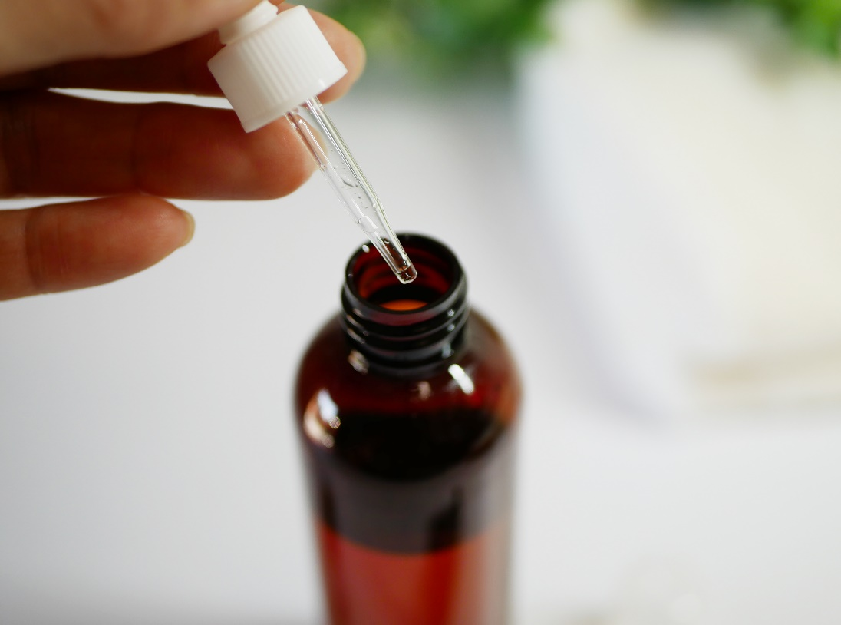
そのプラセンタで満足していますか？

JBPプラセンタ原液美容液をお試しください

これは、サロンオーナー様への特別なご提案です


・施術に使えてお客様にもお勧めできる商品が欲しい
・独自メニューで他のサロンとの差別化を図りたい
・リピート客を増やしたい

とお考えではありませんか？

サロンオリジナルのプラセンタ原液美容液を導入してみませんか？
プラセンタは、高級美容素材として人気の高い原料です。濃度にもよりますが、べたつきが少ないので、フェイシャルやデコルテだけでなく、頭皮など全身にご使用いただけます。
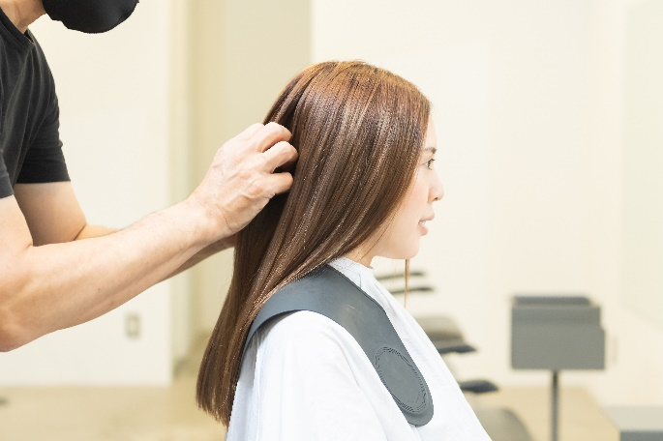
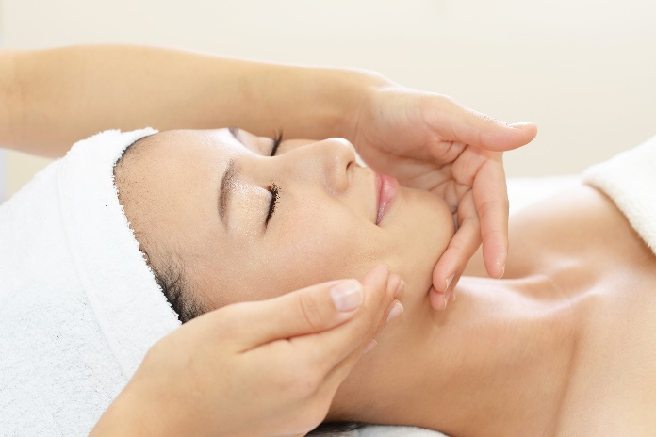

あなたのサロン専用プラセンタを100本から
https://youtu.be/O91OzP6SpyM

JBP（日本生物製剤）のプラセンタ原液美容液は
１．100本からオーダーメイド可能
２．業務用にも販売用にも対応
３．プラセンタ専門の医薬品メーカー製
４．主原料から化粧品製造まで全て国内生産品
５．安心の完全サポート体制

×
×

カスタマイズ1 プラセンタの選択

ブタ胎盤由来プラセンタエキス
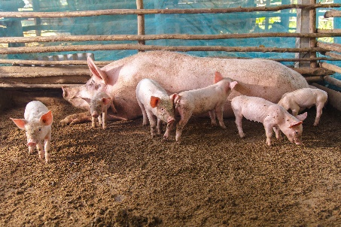
日本で最も多く使われているプラセンタエキスです。安定して手に入り、比較的安価です。
プラセンタ特有の臭いが気になる場合があります。

ウマ胎盤由来プラセンタエキス
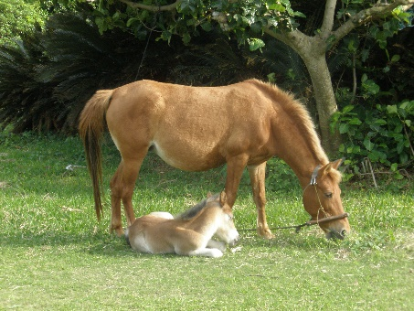
国産のウマプラセンタは年間の採取量に限りがあり、ブタ由来プラセンタより高額になります。
プラセンタ特有の臭いはブタ由来プラセンタに比べて少なめです。
お問い合わせはこちらから
カスタマイズ２ 原液濃度の選択

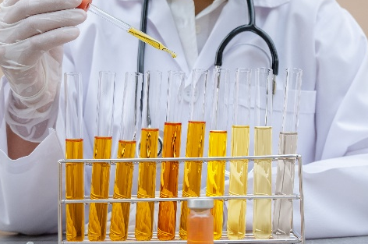
プラセンタ原液と言っても、メーカーが設定する原液濃度はまちまちです。JBPはプラセンタ抽出工場を持つ「プラセンタ専業メーカー」ですので、お客様のご要望に合わせた濃度のプラセンタエキスを製造しご提供できます。
プラセンタ原液の濃度目安となるのが、たんぱく質含有量を示す「窒素濃度」です。
一般的にプラセンタ原液美容液の濃度は0.05～0.2％窒素濃度ですが、JBPの原液美容液は0.05～0.7％窒素濃度の範囲でお選び頂けます。

カスタマイズ３ 容器・容量の選択

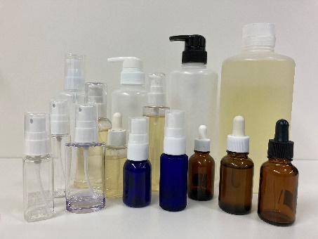
プラセンタエキスは高価な原料です。そのため市販の原液美容液内容量は15mL～50ｍL程度が主流となっています。
JBPでは、50mL以下の少容量はもちろん、施術でのご使用を考えて、よりお得な100mL以上サイズでの製造も承ります。
キャップの形も、スポイトタイプ・スプレータイプ・ポンプタイプなど、ご使用目的やご使用になるシーンに合った形状をご提案いたします。

JBPとは？
https://youtu.be/vKCK8mnmyS8
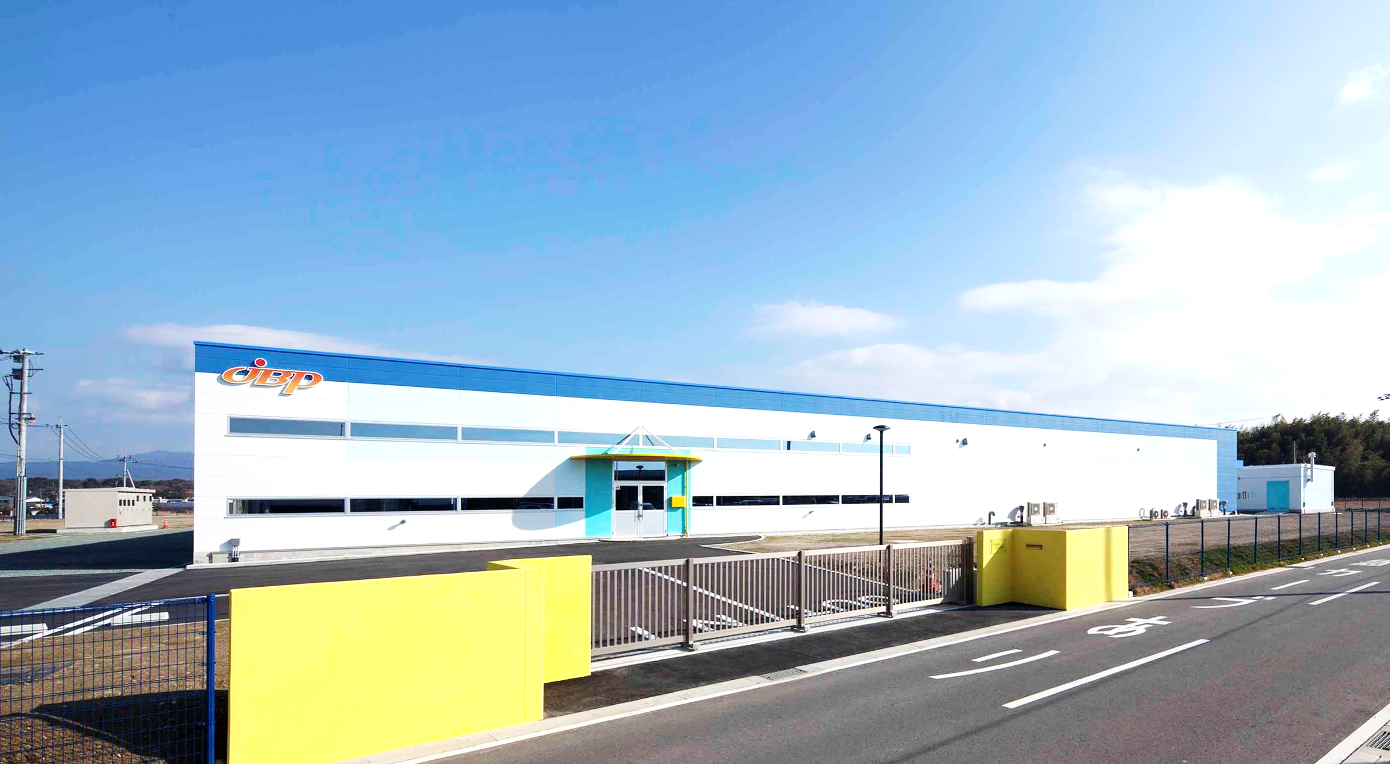
JBP（株式会社日本生物製剤）は、1950年代からプラセンタの研究を進め、1970年に創立したプラセンタ専門の製薬会社です。プラセンタ抽出のパイオニアとして、現在では世界中にプラセンタ製品を提供するワールド・リーディング・カンパニーとなりました。独自の抽出技術で開発した医療用医薬品「ラエンネック」は、プラセンタ注射の世界市場占有率１位を誇ります。 福岡県久留米市に世界最大規模のプラセンタ専用工場と、最先端機器をそろえた自社研究所を保有し、医薬品製造で培った高度な技術と知見をベースに、これらの自社設備で、先端科学によるプラセンタの研究と製品提供に取り組んでいます。プラセンタ製品には高い安全性と信頼性が求められることから、JBPは製品に使用した胎盤を訴求できる体制（トレーサビリティ）を確立するなど、徹底した品質管理に努めています。

JBPプラセンタとは？
JBPの化粧品用及び食品用プラセンタエキスは、国内契約農場から採集された健康なブタとウマの胎盤を使用しています。胎盤は、教育を受けた契約農場で定めた手順に従って洗浄し、直ちに凍結保管して品質を確保。さらに、工場での受け入れ試験から抽出後の品質検査試験まで全ての工程を、医薬品GMPに準拠した厳格な管理下で行っています。
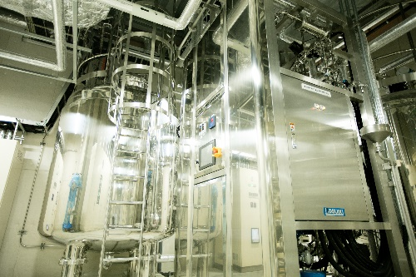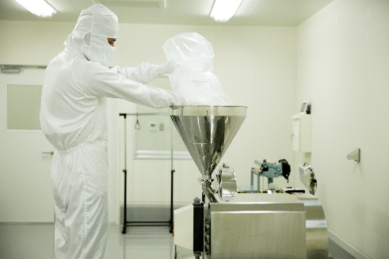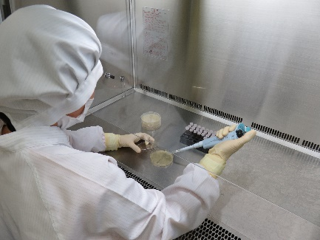
また、プラセンタエキスはその抽出方法によって、含まれる物質に大きく違いが出ます。JBPでは独自の抽出技術によって、胎盤に含まれる大きめの分子を残すように製造しています。そのためJBPプラセンタエキスには、アミノ酸・低分子ペプチド・高分子ペプチドを始め、様々な生理活性作用の期待される物質群が含まれています。
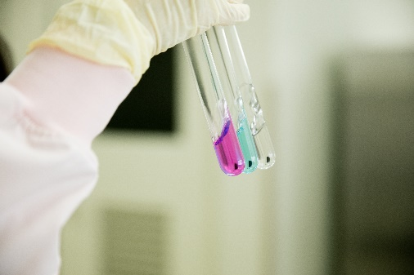

アミノ酸 低分子ペプチド 高分子ペプチド

カスタマイズ美容液製造の流れ
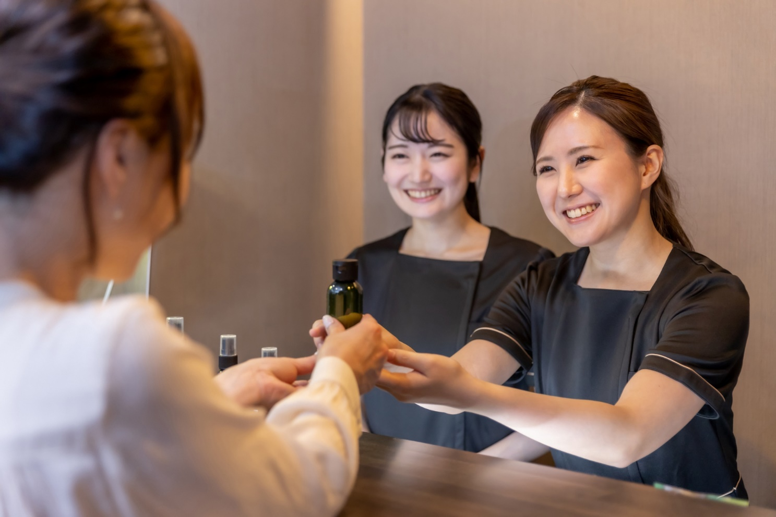
Step 1 ヒアリング/ご相談
どのような原液美容液を作りたいかご希望をお聞かせください。使用方法、目的、販売先、豚プラセンタと馬プラセンタのご希望、プラセンタエキスの濃度、内容量、容器や包装資材のご希望、納期、ご予算など、化粧品製造に必要な内容を専任スタッフがヒアリングさせていただきます。できるだけ詳しくお伺いすることが、お客様のご希望に叶う商品開発の要となります。
Step 2 企画/立案
ヒアリング内容をもとに、処方内容、化粧品容器やパッケージなどの包装資材をご提案します。特に、販売用の化粧品はデザインも大切です。もちろん、お客様のご指定容器にもご対応いたします。
Step 3 試作及び評価
仮決定した処方内容で原液美容液を試作いたします。臭い・色・感触・使用感などをご確認いただきます。
Step 4 お見積りご提出
試作した内容にご満足いただき、内容量、製造本数、包装資材の仕様などがまとまりましたら、お見積書をご提出します。
Step 5 安定性/安全性試験
処方内容及び使用する容器の確定後に、必要に応じて安定性・安全性の評価試験を実施します。この試験は、お客様に化粧品を安心してお使いいただくための大切な試験です。
Step 6 包装資材作成/法規チェック
処方安定性が確認できましたら、必要事項を記載した包装資材（ラベル・化粧箱など）を作成します。化粧品表示に必要な薬事チェックは専任スタッフ及びJBP薬事担当がお手伝いいたします。
Step 7 ご発注
お見積り金額、製造条件などにご納得いただけましたら、発注書をご発行ください。

Step 8 製造
医薬品製造管理基準に基づいた厳しい品質管理体制下で、お客様専用の原液美容液を1本1本丁寧に製造いたします。
Step 9 品質検査/納品
医薬品製造管理基準に基づいて、完成した原液美容液の品質及び外観検査を実施します。検査をクリアした商品のみ、お客様のご指定場所に納品いたします。

まずはお気軽にご相談ください。

お問い合わせはこちらから

